BAB I PENDAHULUAN

Perkembangan teknologi digital yang sangat pesat membuat berbagai informasi dapat tersaji dengan sangat mudah, penyajian informasi bisa dilakukan dengan lebih interaktif dan Real Time.
Sebagai Badan Pemerintah yang mempunyai tugas pokok menyelenggarakan perumusan dan pelaksanaan kebijakan Daerah bidang koordinasi promosi dan penanaman modal daerah . Badan Koordinasi Promosi dan Penamaman Modal Daerah (BKPPMD) Provinsi Jawa Barat perlu kiranya membuat sebuah media Informasi Investasi yang akan menjelaskan mengenai peluang dan tatacara berinvestasi di Jawa Barat. Sehingga diharapkan dengan adanya media informasi investasi ini para investor akan lebih tertarik untuk berinvestasi di jawa barat karena informasi yang di berikan oleh media informasi ini lebih lengkap dan mudah untuk di pahami.
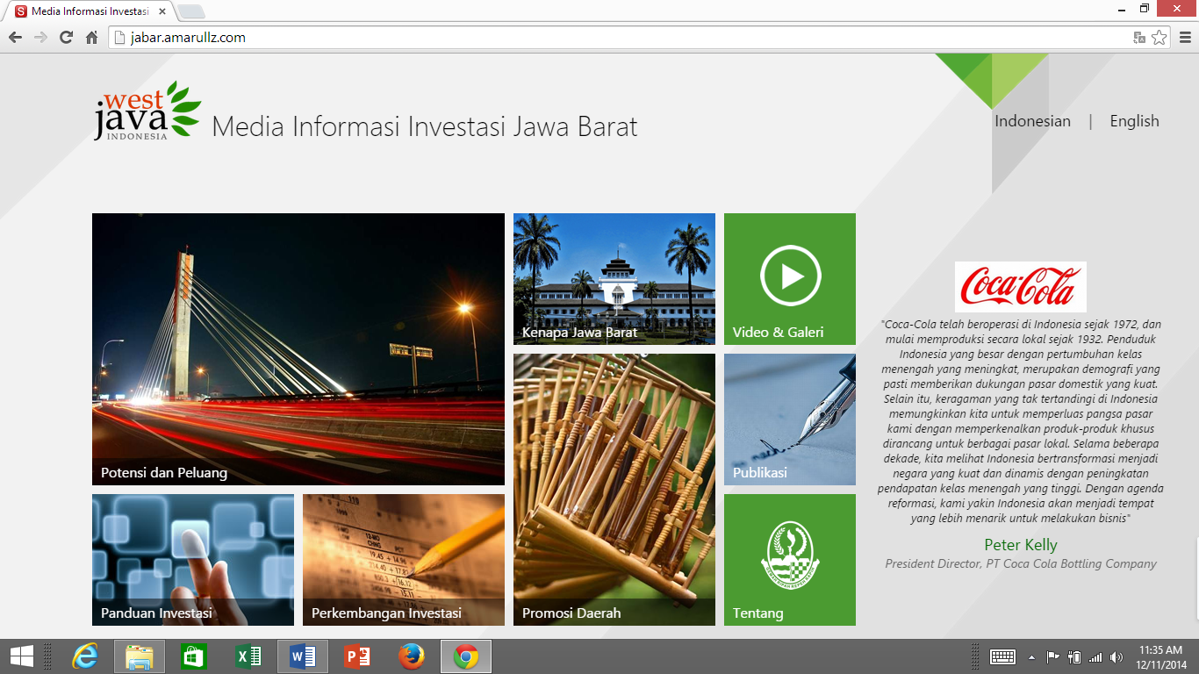
Media Informasi Investasi Jawa Barat dapat di akses di http://jabar.amarullz.com/
Sebagai Media Informasi Investasi aplikasi yang dibuat harus menarik dan mudah di gunakan oleh para pengguna (user). Untuk memudahkan dan menarik para pengguna, maka dalam pengembangannya akan digunakan teknologi “Touchscreen” dan Leap Motion” dengan menggunakan Teknologi “Touchscreen” pengguna cukup menyentuh objek yang ada yang di layar computer, sedangkan dengan Teknologi “Leap Motion” atau Gerakan memungkinkan pengguna untuk menjalankan aplikai ini tanpa menyentuh layar monitor, dan memungkinkan pengguna untuk tidak lagi menggunakan perangkat mouse atau keyboard untuk mengoperasikannya.
Media Informasi Investasi ini mempunyai Delapan (8) buah menu Utama yaitu :

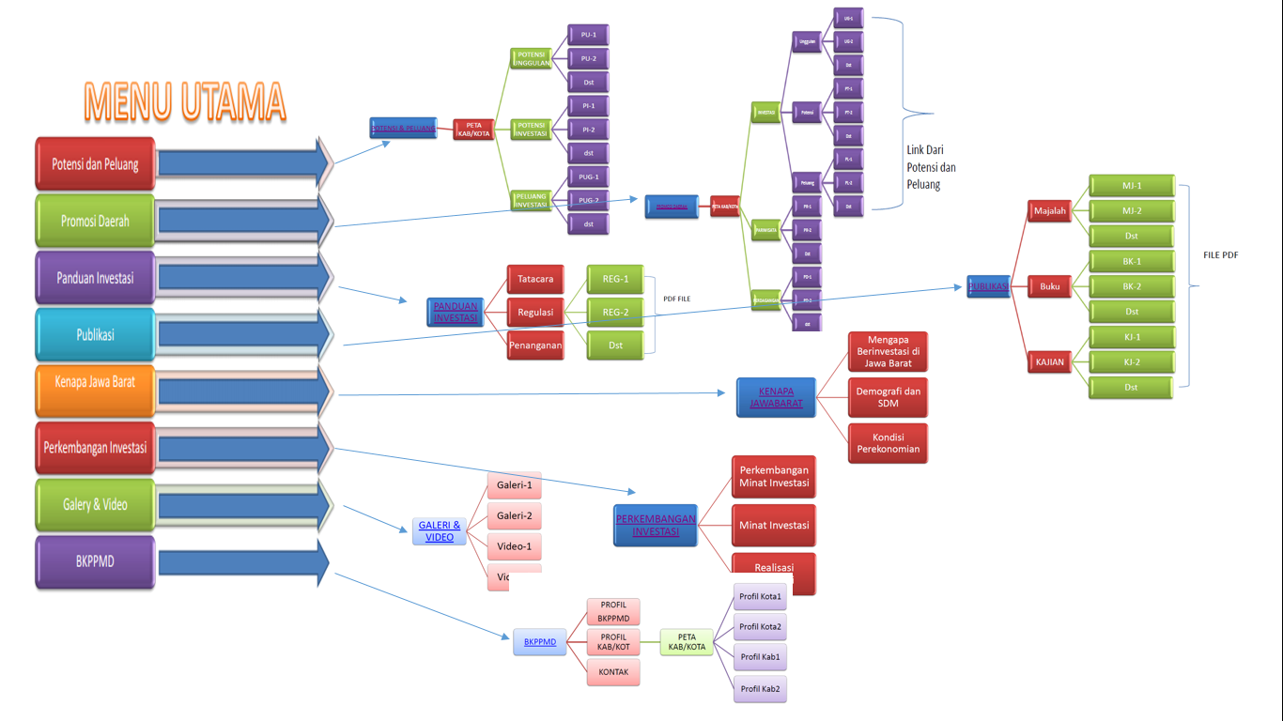
Penjelasan mengenai masing-masing menu tersebut akan di bahas di bab selanjutnya.

